可持续航空燃料和下一代飞机：中国民航的低碳途径

来源：[民航环境与可持续发展智库](javascript:void(0);)

一、研究简介

中国民航业需求的迅猛增长导致航空燃料消耗量和二氧化碳排放量显著增加。与此同时，中国提出的“双碳”目标要求民航业走低碳发展道路。目前，中国民航业未来的碳减排路径尚未得到深入分析。文章聚焦中国民航业的低碳发展路径，涵盖了当前中国正在使用的29种不同机型（包括客运和货运飞机）。根据下一代飞机（2040年规模化应用的、基于现有客机平台的高效节能机型）与可持续航空燃料（SAF）结合使用这一减排策略，文章建立了一个自下而上的优化模型。该模型兼顾经济性与技术性，旨在分析未来的节能减排潜力。

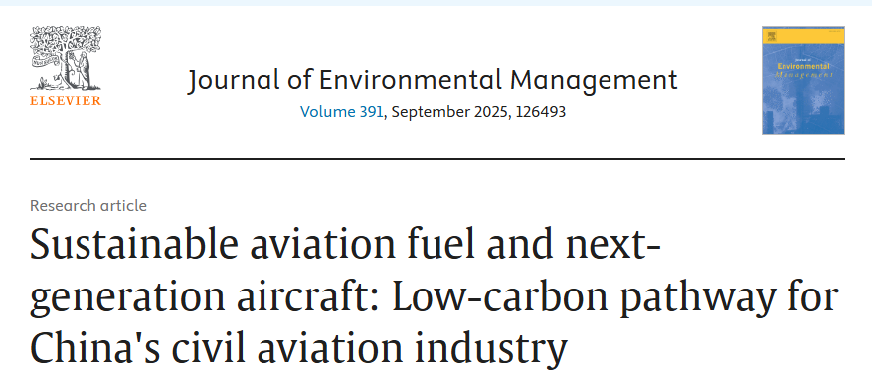

二、研究方法

本文采用了混合研究方法，结合定量与定性分析手段，全面审视了SAF领域的发展现状。

文章的研究框架包括以下步骤。首先，预测民航需求（包括客运需求和货运需求），为目标函数中的约束条件提供支持。其次，获取中国当前在用民航飞机的统计数据，并计算其燃料消耗。在计算过程中，考虑客机腹舱载货重量。此外，第三步考虑民航业的技术发展，包括下一代飞机和可持续航空燃料（SAF）。最后，基于约束条件和飞机燃料消耗，借助成本最小化函数，得出2022至2060年中国民航业在不同路径下的能耗、二氧化碳排放量、不同机型的服务份额以及总成本。

采用长短期记忆网络（LSTM）预测2022年8月至12月的航空客货需求；考虑“黑天鹅”事件影响，为2023-2060年的需求设置三种恢复速度（3年、5年、10年恢复至2019年水平）和三种增长率，设计9种需求场景以覆盖不同发展路径。

表1 乘客和货物需求的增长率设定

Table 1: Growth Rate Settings for Passenger and Cargo Demand

|  |  |  |  |  |
| --- | --- | --- | --- | --- |
|  | 发展速度 | 恢复年份 | 2050年 | 2060年 |
| 客运 | 低速 | 2032 | 1.2% | 1.0% |
| 中速 | 2027 | 2.4% | 1.5% | - |
| 高速 | 2025 | 3.7% | 1.9% | - |
| 货运 | 低速 | - | 1.7% | 1.5% |
| 中速 | - | 2.9% | 2.0% | - |
| 高速 | - | 4.4% | 2.4% | - |

表2 乘客和货物需求的方案设置

Table 2 Scenario settings for passenger and cargo demand.

|  |  |  |  |
| --- | --- | --- | --- |
| 情景 | 恢复速度 | 客运恢复速度 | 货运恢复速度 |
| LLL | 低速 | 低速 | 低速 |
| LMM | 低速 | 中等 | 中等 |
| LHH | 低速 | 高速 | 高速 |
| MLL | 中等 | 低速 | 低速 |
| MMM | 中等 | 中等 | 中等 |
| MHH | 中等 | 高速 | 高速 |
| HLL | 高速 | 低速 | 低速 |
| HMM | 高速 | 中等 | 中等 |
| HHH | 高速 | 高速 | 高速 |

将飞机飞行分为起降（LTO）循环和爬升/巡航/下降（CCD）阶段，基于ICAO标准方法计算LTO阶段燃料消耗，通过改进公式（纳入腹舱货物重量）计算CCD阶段燃料消耗，以更准确反映客货运输的实际燃料消耗情况。

针对下一代飞机，采用巴斯扩散模型（Bass diffusion model）描述其市场渗透率，设定参数（p=0.03，q=0.21）确保新飞机在进入市场后20年内渗透率达90%以上，模拟2060年前客货飞机的技术演变。p为创新系数（coefficient of innovation），表示不受他人影响而自行采用新技术（下一代飞机）的初始用户比例；q为模仿系数（coefficient of imitation），表示受已有采用者影响而跟随采用新技术的用户比例。同时考虑SAF的应用，基于不同年增长率设计SAF使用场景。SAF情景设计为设定低（年增长50%）、中（年增长80%）、高（年增长100%）三种增长率，对应2030年SAF占比分别为5%、8%、12%，2050年分别达30%、40%、50%。

综合中等需求情景、节能飞机替换情景和SAF情景，得出了5种不同的情景。基准情景（BAU）不包括节能飞机替换和SAF使用。情景A包含节能飞机替换，但不使用SAF。情景B、C和D均包含节能飞机替换和SAF使用，SAF使用量的年增长率分别设定为10%、15%和20%。

以民航业总成本最小化为目标函数，总费用涵盖新飞机投资成本、所有飞机的运维成本、燃料成本（含航空煤油和SAF）及碳排放成本，通过公式量化各成本组成及计算逻辑。

设置五类约束条件以保证模型合理性：需求约束（客货运输量需满足未来需求）、不同机型运输量乘数约束（单通道与双通道飞机、小型与大型货机的运输量比例上下限）、新飞机约束（年运输量上下限）、运力净增长约束（飞机数量净增长的上下限）、服务份额约束（不同机型运输量占比的上下限）。

三、研究结论

BAU下，CO₂排放持续增长，2060年将达到178.81Mt且不会在2060年前达峰；仅采用下一代飞机的情景A虽能减缓排放增长，但同样无法达峰，累计减排336.48Mt；SAF年增长率为10%的情景B累计减排34.36Mt，效果有限；SAF年增长率为15%的情景C累计减排82.90Mt；SAF年增长率为20%的情景D累计减排286.67Mt，且当SAF大规模应用时，其减排效果最终超过仅靠飞机替换的方式。值得注意的是，结合高效飞机替换与SAF高使用率的策略能有效抑制排放，使民航业CO₂排放在2046年达到129.81Mt的峰值。

2040年前，五种情景的成本差异较小，原因在于高效飞机的使用不会增加额外成本，且SAF尚未广泛应用。2040年后，情景A相比BAU的成本优势逐渐显现，由于航空公司购入更多高效飞机，燃料成本和碳排放成本降低，且飞机的更替属于常规运营，无额外经济成本，体现出高效飞机在减排上的成本效益；而包含不同SAF增长率的情景B、C、D成本高于BAU和情景A，其中情景D因SAF使用量显著增加，2060年成本达1162.10亿元，表明SAF虽能有效减排，但会推高民航业总成本。

文章得出以下结论：（1）未来民航客货运输需求预计将保持增长态势。2060年，客运需求有望达到1.60-3.50万亿人公里，货运需求则有望达到47.69-108.49亿吨公里。（2）现有二氧化碳减排措施在一定程度上效果有限。因此，仅依靠机型技术升级不足以实现民航业的碳达峰目标。然而，若将技术升级与SAF的使用相结合，则有可能扭转二氧化碳排放的上升趋势。通过采用技术升级与SAF使用相结合的策略，中国民航业的二氧化碳排放量将于2046年达到1.2981亿吨的峰值。（3）使用SAF将大幅增加民航业的总成本，但下一代飞机的应用可为民航业带来重要的经济效益。

下一代飞机通过技术升级实现零成本减排。其燃料效率较现役机型提升15%-20%，2040-2060年累计减少航空燃料消耗106.48Mt，碳排放较BAU降低14.81%（2055年）至14.06%（2060年）。全生命周期内，下一代飞机的初始投资与运维成本与现役机型持平，但通过燃料节约实现净收益，2060年总成本较BAU低1.6%（8970亿元vs9120亿元），且无需政策补贴即可实现“无遗憾”减排。这种经济性在2040年后因燃料价格下降（模型假设2020-2060年燃料降19%）进一步凸显，每减少1吨CO₂无需额外投入。

SAF的减排效果显著但需承受高昂成本溢价。2020年SAF价格是传统燃料的2.5倍，2060年仍为1.6倍，若年增长率达20%（情景D），2060年总成本将达11,621亿元，较下一代飞机情景（情景A）增加29.6%。其单位减排成本高达328元/吨，且需政府补贴覆盖40%-60%的成本差。尽管SAF可使民航业碳排放提前4年达峰（2046年），但经济代价巨大——2060年SAF消耗占比超100%时，燃料成本较情景A每年增加265亿元。因此，SAF的推广高度依赖政策支持与技术突破（如下一代飞机兼容100%SAF），以平衡减排收益与经济负担。

文献引用

Rui Yan, Bao-Jun Tang, Yu-Jie Hu, Chang-Jing Ji, Kun-Ben Lin, Meng Shen,

Sustainable aviation fuel and next-generation aircraft: Low-carbon pathway for China's civil aviation industry, Journal of Environmental Management, Volume 391, 2025, 126493.

资料链接：

https://www.sciencedirect.com/science/article/abs/pii/S0301479725024697

资料收集：赵慧杰 林远鹏 黄世豪 蓝静玉

校对：张奕野 贾忠杰 王君瑶

审核：陈俣秀 杨晓军